Práctica 7: Detección de SPAM
Esther Babon Arcauz

Respecto a la primera parte de la práctica, aprendí a crear instancias de SVM con kernel lineal. En las gráficas inferiores se ven las predicciones después de entrenar el modelo sobre los conjuntos de datos de ex6data1 con los valores de C= 1 ( izquierda) y C =100 (derecha) junto con la línea de decisión boundary.

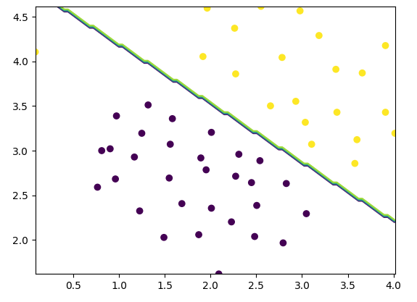 | 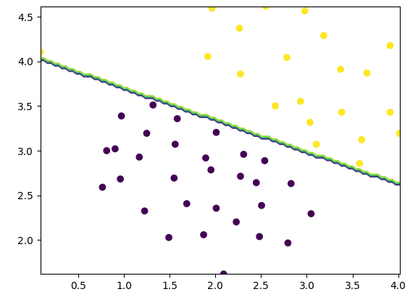

Después probamos con el SVM pero con kernel gaussiano con sigma=0.1, la gráfica de la izquierda muestra las predicciones con C=1 y la de la derecha con C =100. Entrenando el modelo con los datos de ex6data2.

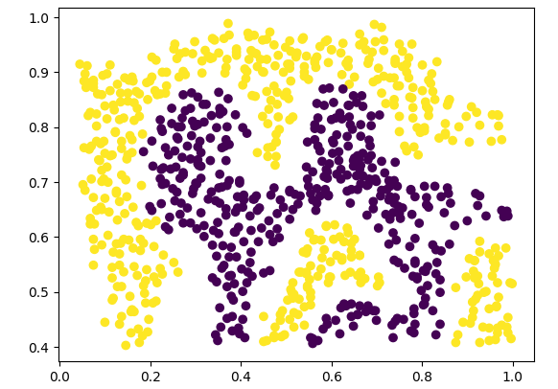 | 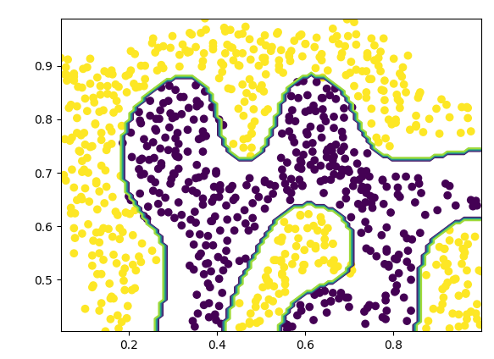

Finalmente para el conjunto de datos de ex6data3, teníamos que probar diferentes valores para C y sigma para encontrar el error mínimo. Después de entrenar diferentes modelos calculando su exactitud mediante la función score de SVM iterando sobre los datos valores = [0.01,0.03,0.1,0.3,1,3,10,30], llegamos a la conclusión de que los valores ideales son C= 1 y sigma =0.1 con una exactitud de 0.965. Dando como resultado las predicciones de la gráfica inferior.
.
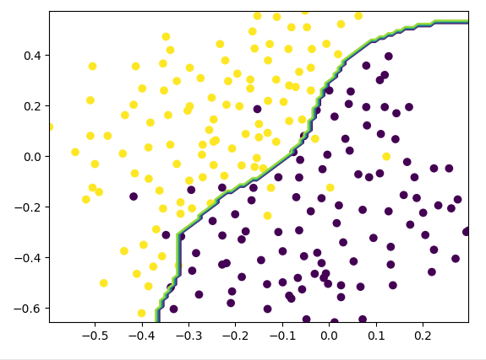

PARTE 2: DETECCIÓN DE SPAM:

El primer paso es importar los datos de las carpetas spam, easy_ham y hard_ham. Después procesar los correos electrónicos mediante la función email2Token para extraer una matriz de palabras por cada correo y luego convertirlos en vectores de apariciones de palabras 1 o 0 según el diccionario extraído de vocab.txt

Una vez tengamos los datos limpios, los separamos entre conjuntos de entrenamiento, test y validación. A cada conjunto añadimos un 33% de los diferentes tipos de correos, spam (correos que son spam), easy_ham (correos que no son spam fáciles) y hard_ham (correos que no son spam difíciles), no sin antes añadir la variable y a todos estos datos, siendo y = 1 para el conjunto de spam e y = 0 para los conjuntos que no son spam.

Modelo SVM

Creamos una instancia de SVM con kernel gaussiano y entrenamos los diferentes modelos iterando sobre diferentes valores de C y sigma, después evaluamos los diferentes modelos para encontrar el error promedio más bajo.

Llegamos a la conclusión de que los valores ideales de entrenamiento son C = 30 y sigma = 10. Consiguiendo así un 98% de exactitud en el conjunto de datos de evaluación y un 97% en el conjunto de test.
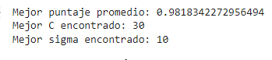

Al tener tantas dimensiones en el conjunto de datos, es imposible visualizarlo gráficamente, para poder ver algo he decidido usar las dos dimensiones más significativas según reducción de simplicidad lineal usando PCA de sklearn.decomposition. Al entrenar el modelo con estas dos dimensiones conseguimos un 88% de acierto en evaluación y un 87% en test. Y podemos ver gráficamente algo significante.

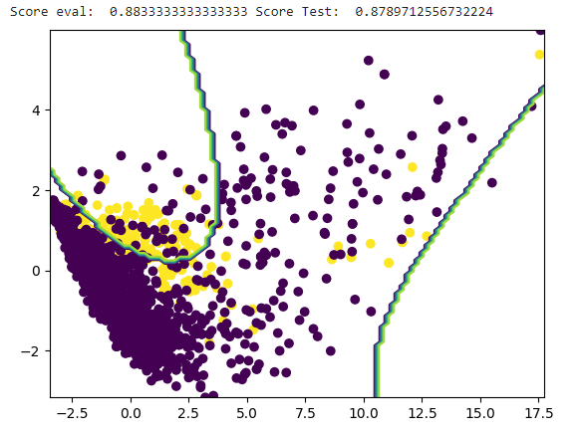

Cuanto mayor la C menor bias “prejuicio” y mayor varianza. Cuanto menor la C mayor bias menor varianza

Cuanto mayor sigma mayor bias menor varianza, cuanto menor sigma menor bias mayor varianza

Modelo Redes Neuronales con PyTorch:

El primer paso fue crear datasets y dataloaders de nuestros conjuntos de datos.
Después decidí utilizar un modelo complejo regularizado igual al de la práctica 6b, con tasa de aprendizaje de 0.01 y 1000 epochs. Tras entrenar el modelo vi que el error en entrenamiento era de 2.73% y en validación 4.09%.

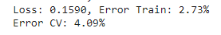

Para asegurar que estamos utilizando el valor ideal de lambda, probe a iterar sobre varios valores para ver cual era el que menor error produce. Llegando a la siguiente conclusión:
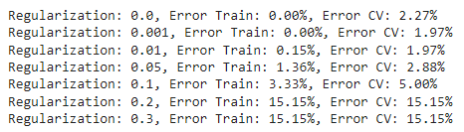
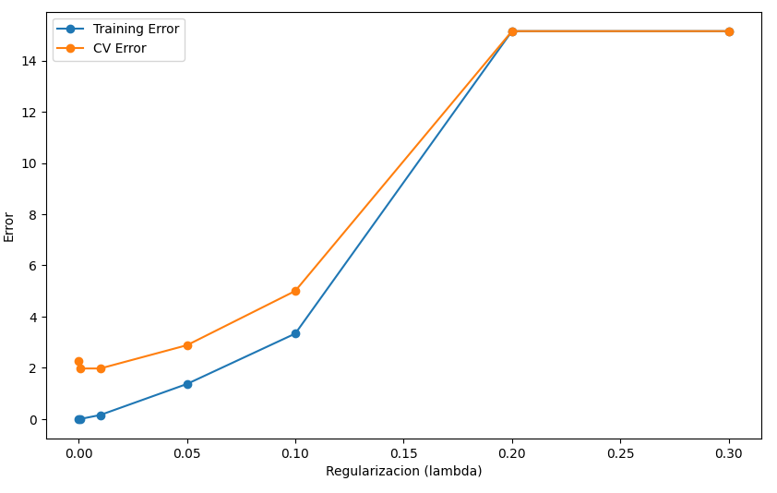

El valor ideal de lambda es de 0.001, dando los siguientes resultados:
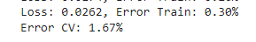

Para ver si podía reducir el error todavía más probé con un modelo simple también realizado en la práctica 6b, obteniendo los siguientes resultados:
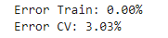

Finalmente evalúe los dos modelos sobre el conjunto de datos de test y este fue el resultado:
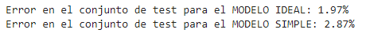
Para elegir el valor de lambda ideal usamos el que menor cross validación error de. Una red con más capas trabajará mejor que una con menos capas siempre que tenga buena regularización. Si da mucho error en train hay que poner más capas y si da error para validación hay que meter más datos.

Modelo de regresión logística regularizada:

Utilice las funciones previamente definidas en la práctica 3 y probé a entrenar el modelo con los valores de alpha = 0.01 y lambda = 0.01, obteniendo así los siguientes resultados:
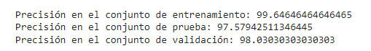

Para ver si estos eran los valores ideales de alpha y lambda, probe a entrenar diferentes modelos con diferentes valores para estos parámetros, llegando a la conclusión de que los valores ideales son: efectivamente alpha = 0.01 y lambda = 0.01

Usamos regularización para que no haya sobreaprendizaje, reduciendo así el valor de los parámetros menos representativos.El valor de lambda controla la magnitud de la penalización de los coeficientes. Cuanto mayor lambda mayor penalización creando un modelo más simple, cuanto menor lambda la penalización es menor y los coeficientes pueden ser más complejos.

Modelo de redes neuronales:

Creamos una red neuronal con tres capas, una de entrada, una oculta y una de salida.Con dos unidades en la capa oculta (mucho tiempo de procesamiento).

Tarda demasiado, como hemos sacado un modelo bastante bueno con pytorch lo dejamos asi.

